Documento di Analisi

REGISTRO SPESE

Il progetto si basa su un applicativo che consente di tenere traccia delle spese effettuate dall’utente ed ottenere brevi statistiche o dettagli sull’andamento nel periodo scelto.

CLIENT GUI

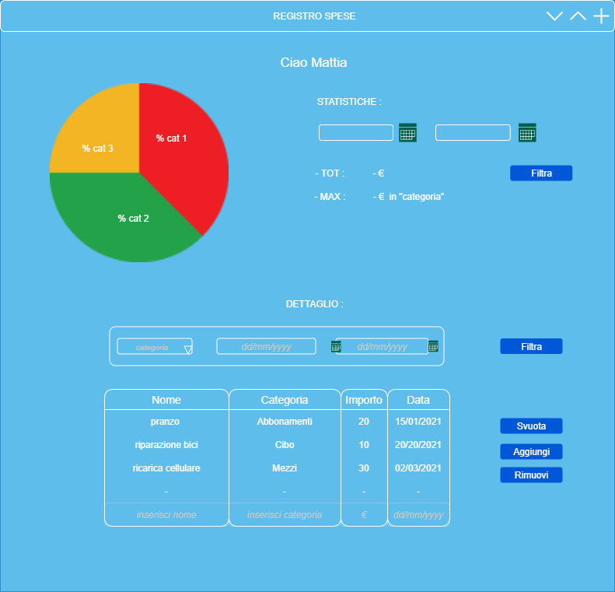

VISTA DINAMICA

Visualizzazione delle STATISTICHE

1. L’utente seleziona il periodo di analisi statistiche con i datepicker *Da* e *A*
   1. Il Sistema aggiorna il *campo TOT* con l’esborso totale del periodo selezionato sopra e il *campo MAX* con l’esborso più alto avuto nel periodo selezionato e la categoria di appartenenza. Aggiorna inoltre il *diagramma a torta* con le statistiche delle categorie presenti nel periodo selezionato

Vista del DETTAGLIO

Filtri

1. L’utente clicca su *categoria* 
   1. Il Sistema mostra con un menu a tendina la lista delle categorie disponibili
   2. L’utente seleziona la categoria che vuole filtrare
2. L’utente seleziona nei campi *da* e *a* il periodo voluto
3. IF l’utente preme *Filtra*
   1. Il Sistema aggiorna la tabella con le spese risultanti dall’operazione di filtraggio

Inserimento di una nuova SPESA nella prima riga della TABELLA del dettaglio.

1. L’utente inserisce il *nome* della spesa effettuata
2. L’utente inserisce l’*importo* della spesa effettuata
3. L’utente inserisce la *data* in cui è avvenuto l’esborso
4. L’utente clicca su *categoria* 
   1. Il Sistema mostra con un menu a tendina la lista delle categorie disponibili
   2. L’utente seleziona la categoria più pertinente
5. IF l’utente preme *Svuota*
   1. Il Sistema svuota i campi inseriti fin ora nella prima riga
6. IF l’utente preme *Aggiungi*
   1. Il Sistema archivia i dati, svuota i campi inseriti e ricarica le *statistiche* con le informazioni del periodo preconfigurato in locale
7. IF l’utente preme *Rimuovi*
   1. Il Sistema rimuove il record selezionato e ricarica la tabella con i dettagli del periodo preconfigurato in locale

File di configurazione locale in XML

All’avvio il Sistema legge dal file di configurazione locale:

1. Indirizzo e porta del Server di log a cui connettersi
2. L’indirizzo, la porta, il nome del database, il nome utente e la password da utilizzare per accedere al Database
3. Font, dimensioni e colore dello sfondo
4. L’elenco delle categorie disponibili

Cache locale degli input

Alla chiusura il Sistema salva su file binario i dati inseriti nei vari campi dell’applicativo. All’avvio il Sistema carica dal file binario i suddetti dati; nello specifico: riga della tabella selezionata, valore dei datepicker e dei campi input.

Base di Dati

Il sistema archivia su base di dati le informazioni riguardanti:

1. Le nuove spese che l’utente salva

Il Sistema quando l’applicativo si avvia legge dalla base di dati:

1. Le statistiche riguardanti la giornata corrente
2. I dettagli delle spese effettuate nella giornata corrente

File di Log remoto in XML

Il Sistema invia una riga di log ad ogni *evento* riportato di seguito:

1. Avvio applicazione
2. Pressione pulsante *filtra* nella sezione statistiche
3. Pressione pulsante *filtra* nella sezione di dettaglio
4. Pressione pulsante *svuota* nella tabella
5. Pressione pulsante *aggiungi* nella tabella
6. Pressione pulsante *rimuovi* nella tabella
7. Pressione su una qualsiasi riga nella tabella
8. Termine applicazione

Ogni riga di log è strutturata con:

1. Nome applicazione
2. Ip client
3. Timestamp
4. Evento scatenante